Баловсяк Сергій Васильович, доктор технічних наук, доцент,
Чернівецький національний університет імені Юрія Федьковича, м. Чернівці
ORCID: 0000-0002-3253-9006

Яковлєв Сергій Валентинович, аспірант
Чернівецький національний університет імені Юрія Федьковича, м. Чернівці
ORCID: 0009-0005-2752-8467

Білатеральна фільтрація цифрових Х-променевих медичних зображень

На експериментальних цифрових Х-променевих медичних зображеннях часто присутні значні рівні шумів, що ускладнює їх подальшу обробку [1-3]. Особливо помітні шуми на зображеннях при їх візуалізації у збільшеному масштабі. При цьому шуми на Х-променевих медичних зображеннях важко усунути при їх формуванні в сенсорах, оскільки існують обмеження на допустиму дозу Х-променевого опромінення пацієнтів. З цієї причини завдання зменшення рівня шумів на медичних зображеннях методами цифрової фільтрації є актуальним. Проте, багато поширених методів фільтрації, наприклад, із використанням медіанного та гаусівського фільтрів, характеризуються значним згладжуванням контурів на зображеннях [2]. Тому в даній роботі зменшення рівня шумів на зображеннях виконано за допомогою білатерального фільтра, який забезпечує значне підвищення співвідношення сигнал/шум при збереженні чіткості контурів [1, 3].
Білатеральна фільтрація зображень виконується у такій послідовності. На першому кроці зчитується початкове цифрове зображення у вигляді прямокутної матриці f = f (i, k), де i = 1, ..., M; k = 1, ..., N; M – висота зображення в пікселях, N – ширина зображення в пікселях. На наступних кроках визначається рівень шуму зображення σ_{NE} та його середній просторовий період T_{S}, оскільки параметри ядра білатерального фільтра автоматично обчислюються на основі параметрів σ_{NE} та T_{S}. На медичних Х-променевих зображеннях переважно міститься гаусовий та імпульсний шуми, загальний рівень яких можна описати середнім квадратичним відхиленням (СКВ) σ_{NE}. Обчислення рівня шуму виконується високоточним методом із використанням низькочастотної фільтрації при виділенні шумової складової та з урахуванням області інтересу (ROI), на якій переважає шумова складова [4]. Обчислення просторового періоду T_{S} зображення виконується на основі його спектру Фур’є F. Ядро білатерального фільтра w_{B} = (w_{B}(m, n)) описується формулою:
$w_{B}(\text{m,n})\text{=exp}\left(\frac{−(({\text{m-m}}_{c})^{2}+({\text{n-n}}_{c})^{2})}{{\text{2σ}}_{\text{SB}}^{2}}\right)⋅\text{exp}\left(\frac{−(f_{w}(\text{m,n})−f_{с})^{2}}{{\text{2σ}}_{B}^{2}}\right)$, (1)
де m = 1,..., M_{w}; n = 1,..., N_{w}; m – номер рядка елементів ядра, n – номер стовпця; M_{w}, N_{w} – розміри ядра фільтра; σ_{SB} – середнє квадратичне відхилення (СКВ) ядра фільтра у просторовій області; σ_{B} – СКВ ядра фільтра в області яскравості; m_{c} та n_{c} – координати центру ядра фільтра w_{B} за висотою та шириною відповідно; f_{w}(m, n) – яскравість пікселя зображення, який відповідає елементу ядра з номерами (m, n); f_{с} – яскравість пікселя зображення, який відповідає центру ядра.
Розміри ядра фільтра w_{B} обчислюються із врахуванням правила 3σ для двовимірного розподілу Гауса. Середній просторовий період T_{S} (для серії досліджених Х-променевих медичних зображень) лежить у діапазоні від 32 до 64 пікселів, тому використано емпіричну формулу для обчислення залежності σ_{SB} (σ_{NE}, T_{S}) [5]. СКВ білатерального фільтра в області яскравості обчислюється (у урахуванням правила 3σ для нормального розподілу) за формулою:
$σ_{B}\text{=3}σ_{\text{NE}}$. (2)
Програму для білатеральної фільтрації зображень реалізовано засобами Matlab; передбачено зчитування зображень у різних графічних форматах (наприклад, у форматах tiff та jpg), а також у форматі DICOM (Digital Imaging and Communications in Medicine). Обробка фрагменту Х-променевого медичного зображення легень (рис. 1а) показала, що в результаті білатеральної фільтрації рівень шуму на зображенні значно зменшено (рис. 1б).
а)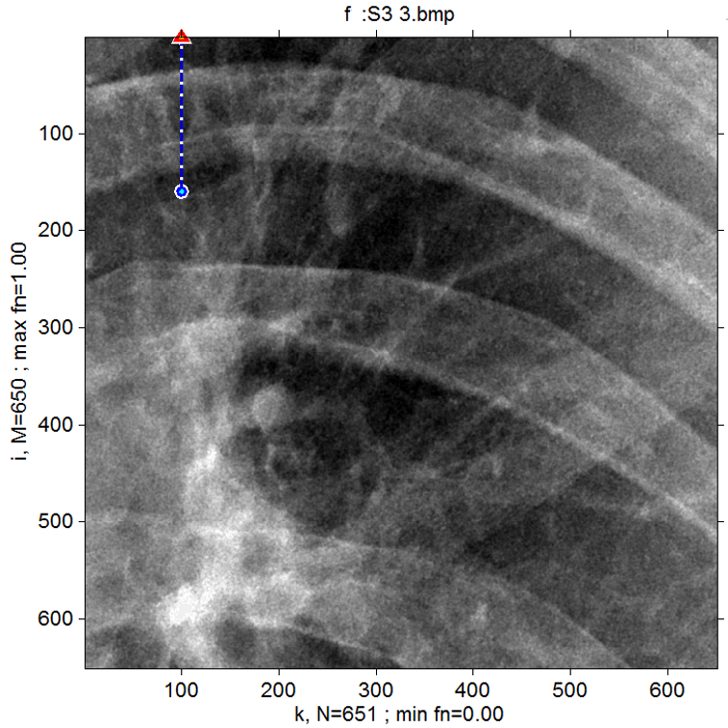 б)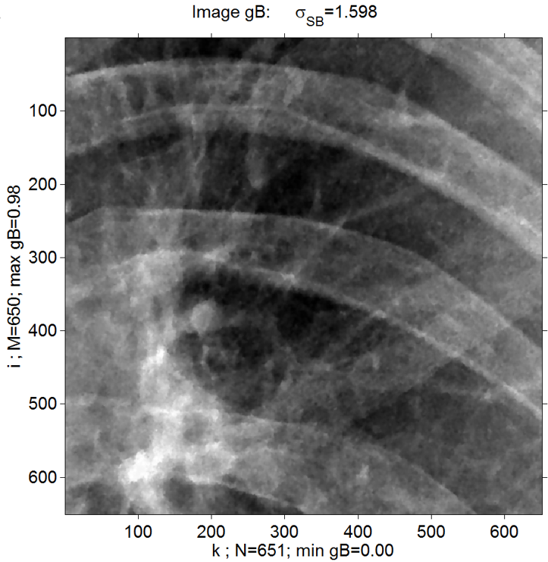
Рис. 1. Початкове зображення f (а) та зображення g_{B} після білатеральної фільтрації (б)

Переваги методу білатеральної фільтрації особливо помітні при аналізі профілів оброблених зображень (рис. 2). На профілі z_{g} після зменшення рівня шуму фільтром Гауса спостерігається значне згладжування контурів. Аналіз профілю z_{gB} зображення g_{B} показує, що у результаті білатеральної фільтрації значно зменшено рівень шуму (порівняно з профілем z_{f} початкового зображення f), але при такій фільтрації контури об’єктів не втратили чіткості.

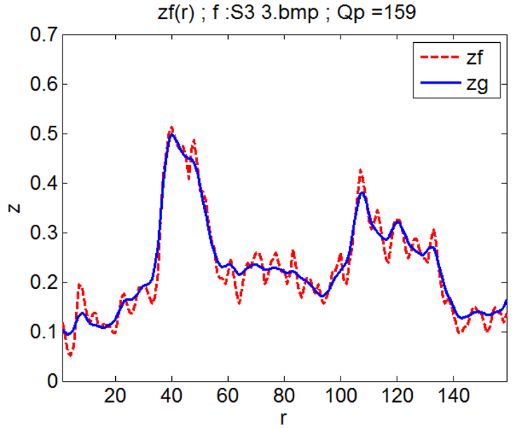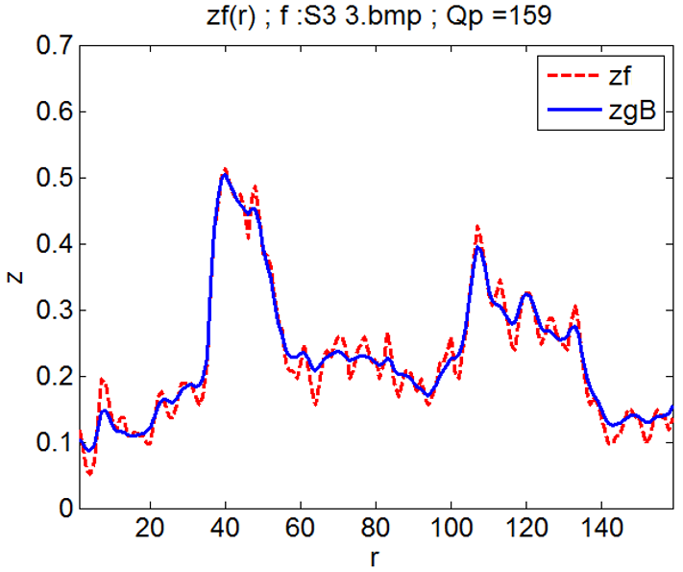
Рис. 2. Профілі зображень (рис. 1а): z_{f} – профіль початкового зображення f, z_{g} – профіль зображення g після зменшення рівня шуму фільтром Гауса, z_{gB} – профіль зображення g_{B} після білатеральної фільтрації; r – довжина профілю; Q_{p} – кількість точок профілю
У роботі удосконалено метод білатеральної фільтрації за рахунок автоматичного обчислення параметрів ядра фільтра, які визначаються на основі рівня шуму зображення та його середнього просторового періоду. Рівень шуму обчислено як його середнє квадратичне відхилення σ_{NE} методом, заснованим на низькочастотній фільтрації зображення. Просторовий період обчислено на основі спектру Фур’є зображення.
Метод білатеральної фільтрації програмно реалізовано в системі Matlab. Експериментальна перевірка розробленої програми показала, що вона дозволяє значно зменшувати рівень шуму (більш ніж на порядок) при збереженні чіткості контурів. Це значно підвищує візуальну якість зображень, що є корисним для їх наступного аналізу та візуалізації у збільшених масштабах.
Крім емпіричних формул, перспективним методом обчислення параметрів ядра білатерального фільтра є використання штучних нейронних мереж (ШНМ), зокрема, згорткових нейронних мереж. При навчанні вхідними сигналами таких ШНМ є початкові зображення, а правильним виходами є оптимальні значення параметрів ядра фільтра.

Література
- Sugimoto K., Kamata S.I. Compressive bilateral filtering // IEEE Transactions on Image Processing. – 2015. – Vol. 24, – P. 3357-3369.
- Gonzalez R., Woods R. Digital image processing, 4th edidion. – Pearson/ Prentice Hall, NY, 2018. – 1192 p.
- Anoop V., Bipin R. Medical Image Enhancement by a Bilateral Filter Using Optimization Technique // Journal of Medical Systems. – 2019. – Vol. 43, No. 240. – P. 1-12.
- Balovsyak S.V., Odaiska Kh. S. Automatic Highly Accurate Estimation of Gaussian Noise Level in Digital Images Using Filtration and Edges Detection Methods // International Journal of Image, Graphics and Signal Processing (IJIGSP). – 2017. – Vol. 9, No. 12. – P. 1-11.
- Balovsyak S., Borcha M., Gregus ml. M., Odaiska Kh., Serpak N. Automatic Processing of Digital X-ray Medical Images by Bilateral Filtration Method // IntelITSIS 2021: 2nd International Workshop on Intelligent Information Technologies and Systems of Information Security, March 24–26, 2021. – Khmelnytskyi, Ukraine, CEUR Workshop Proceedings, 2021, 2853. – P. 280-294.

